一.安装informatica server

1.直接点击下一步

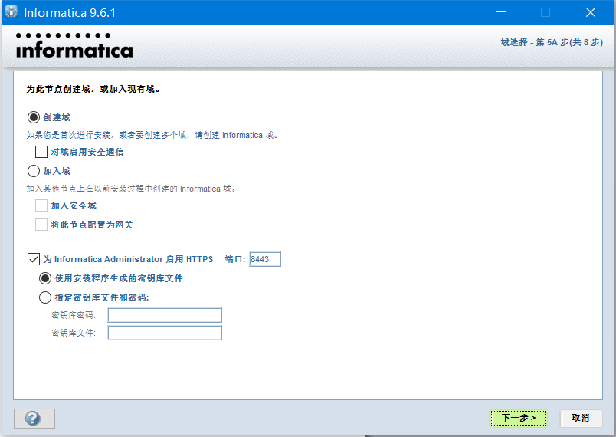

2.在数据库中新建用户(INFA)

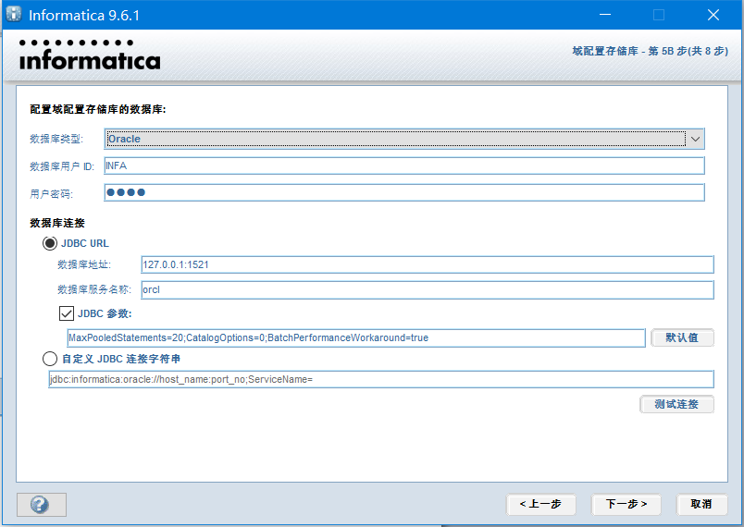

3.输入秘钥信息

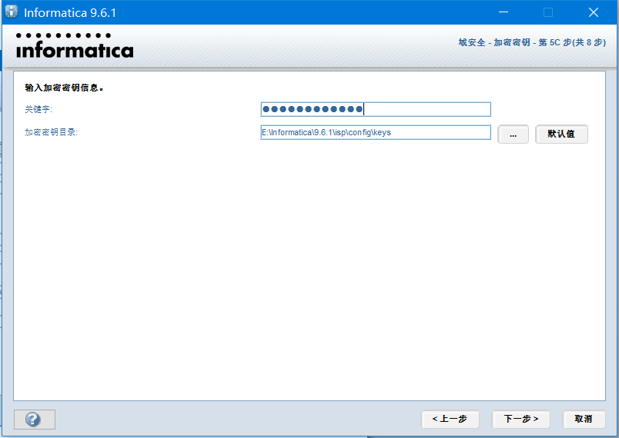

4.填入相关信息

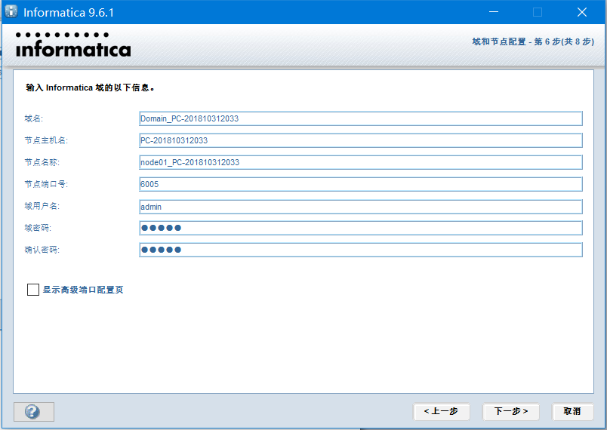

5.若需在其他用户则打钩填入相关信息(我这里没打勾)

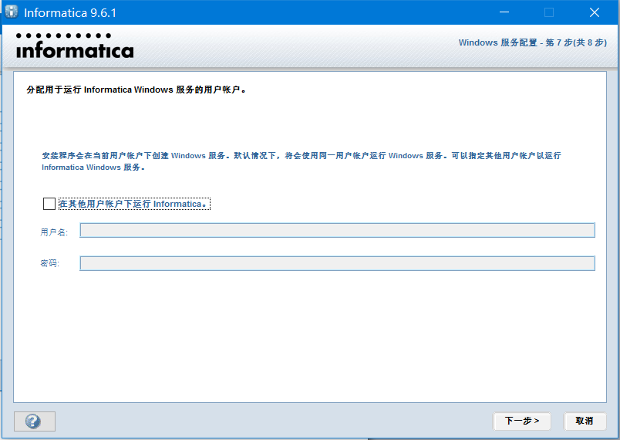

6.最后弹出相关信息

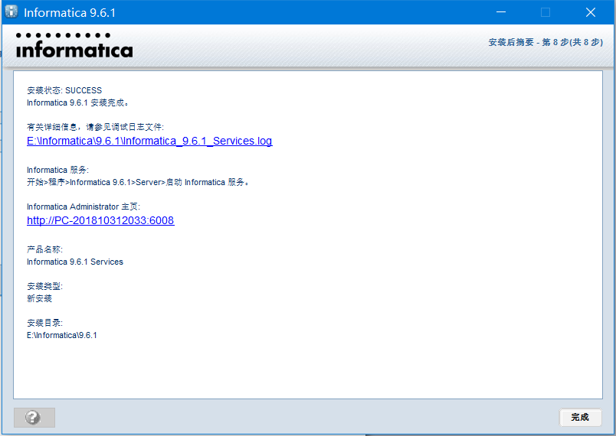

7.进入<http://PC-201810312033:6008>查看能否登入主页，若能则成功,密码则是之前设置的admin

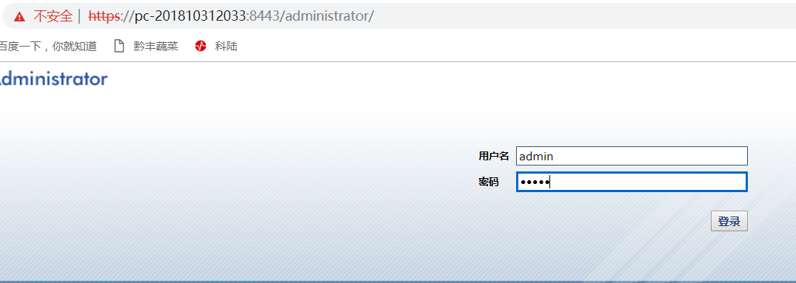

二.安装informatica client

1.直接下一步

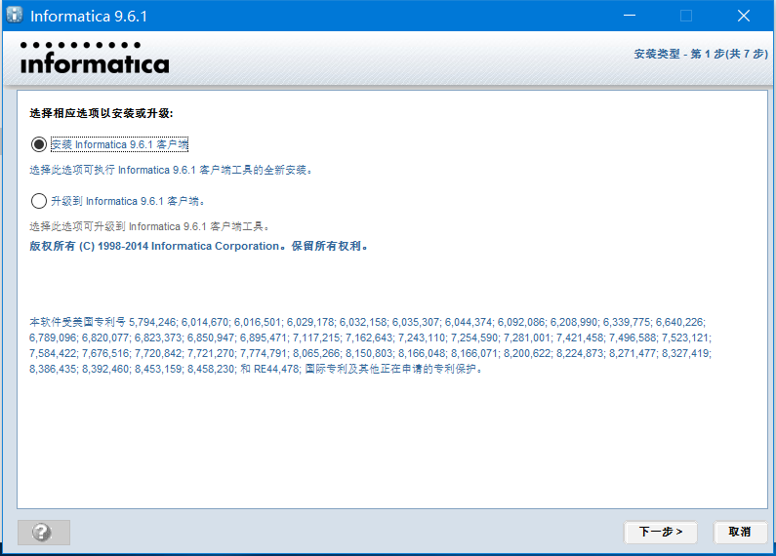

2.说了相关硬件需求

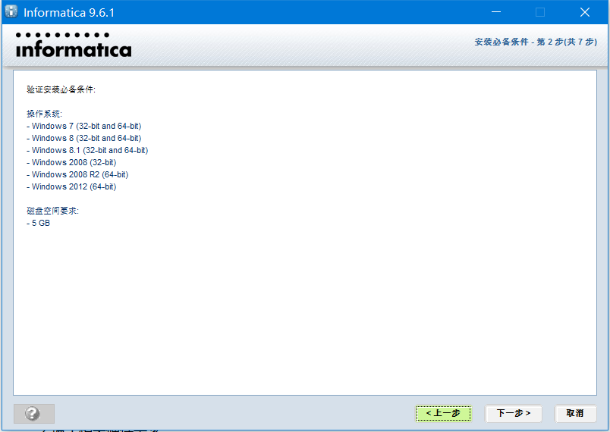

3.选中powerCenter cilent

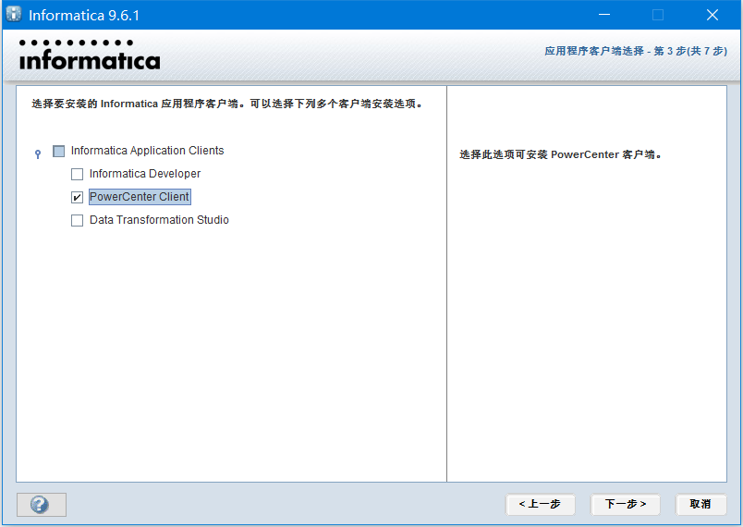

4.自定义安装位置

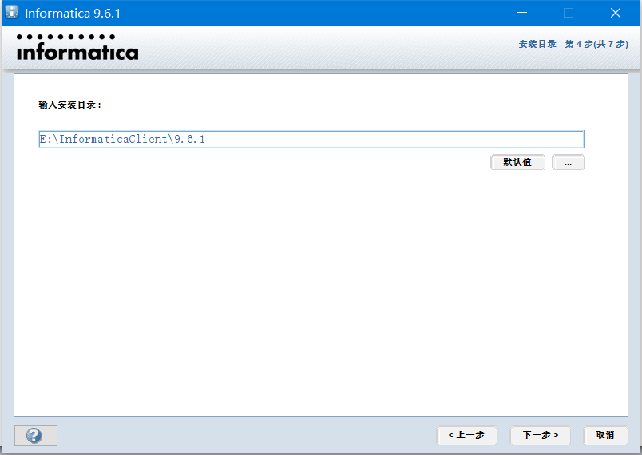

5.弹出相关信息

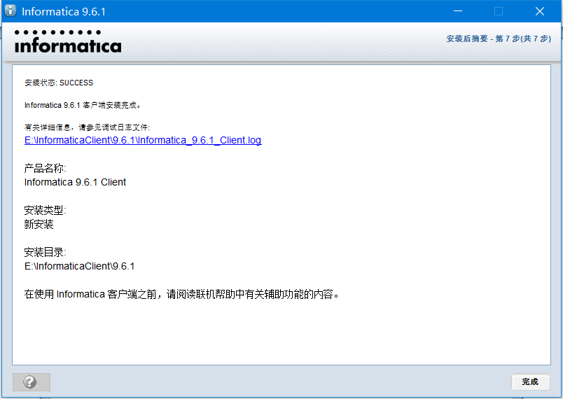

三.简单应用

1.点开所有程序中的powercenter client

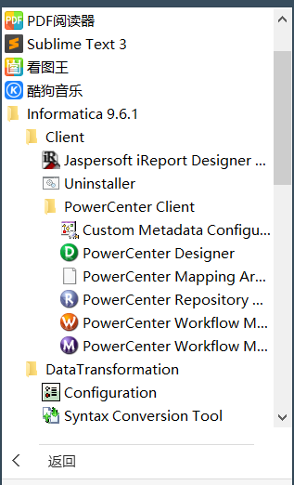

2.进入powerCenter Desiger

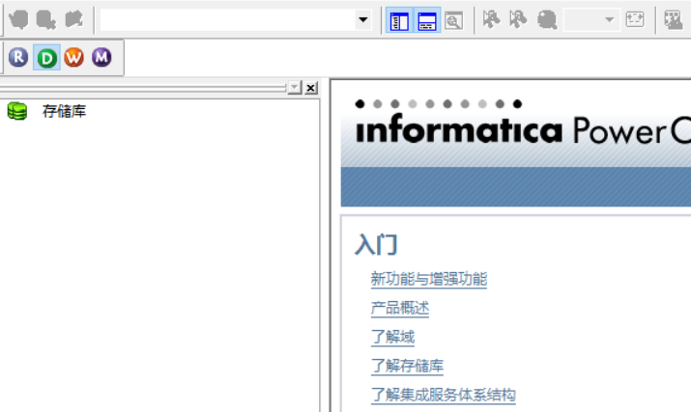

3.进入服务页面创建存储库服务

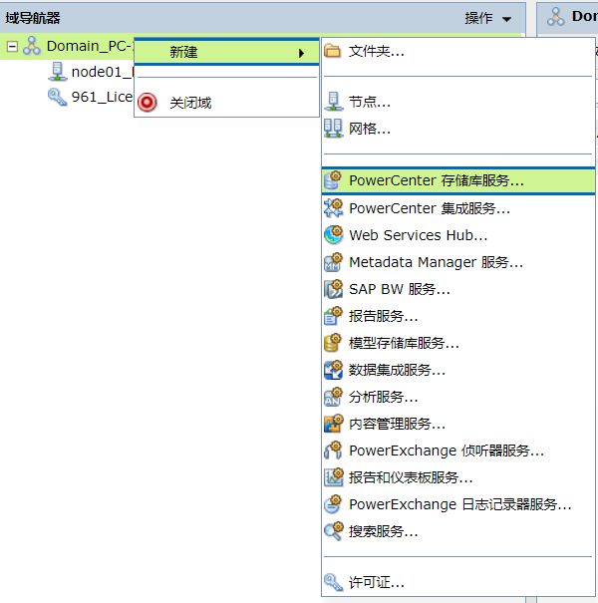

2.名称自己填，其他的按下拉框选

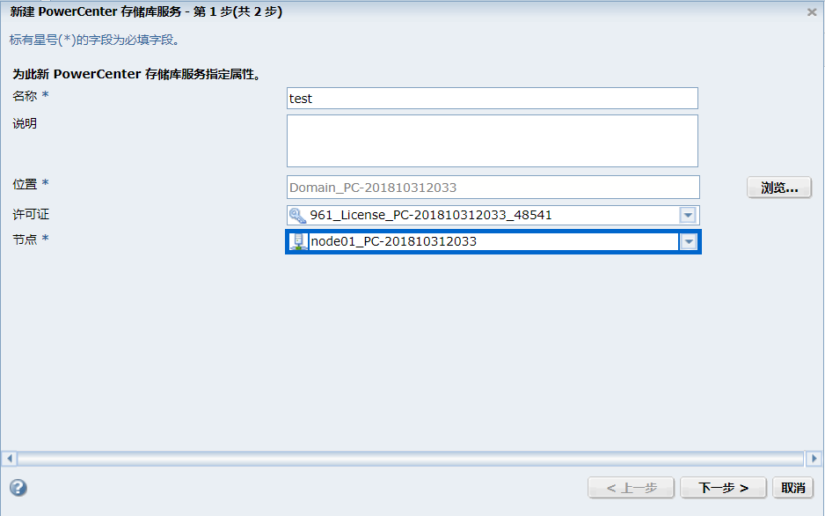

3.用户名密码是之前创建的用户

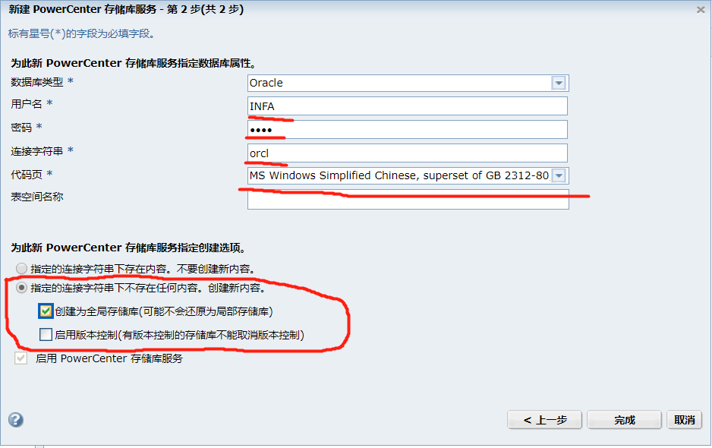

4.服务可用即创建成功

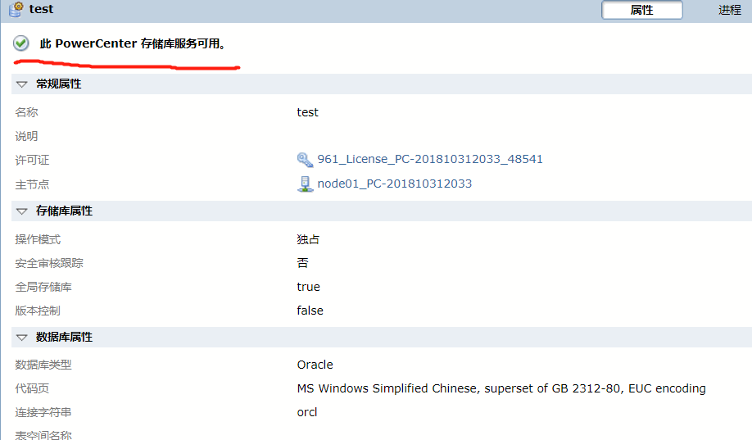

5.将存储库属性的操作模式独占改为普通(否则集成服务可能无法用)

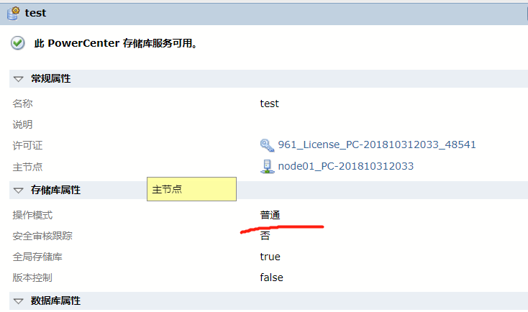

6.创建集成服务

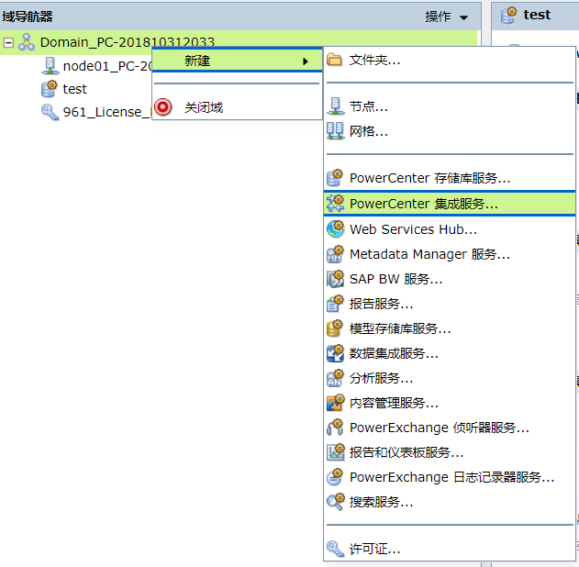

7.名称自己写，其他的按下拉框来

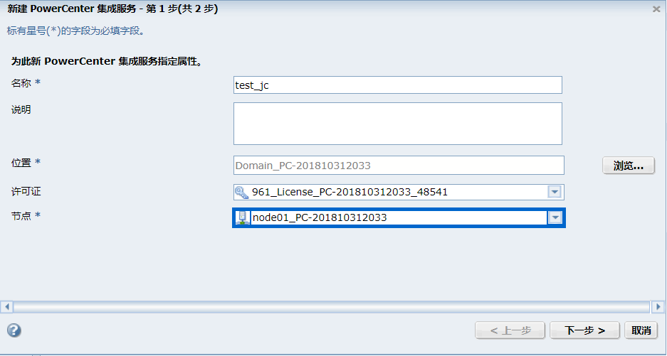

8.选择相应的存储库

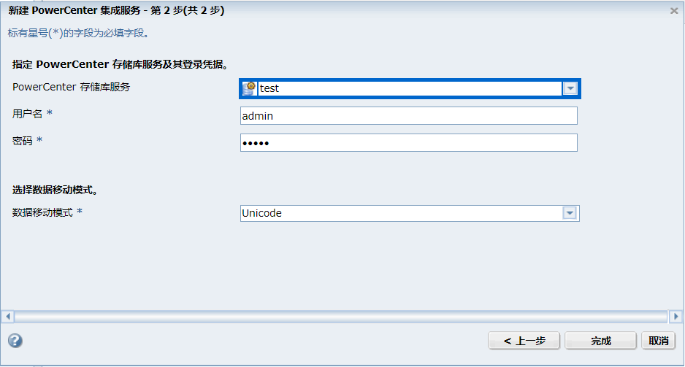

9.代码页编码要和存储库一致，不然无法启用

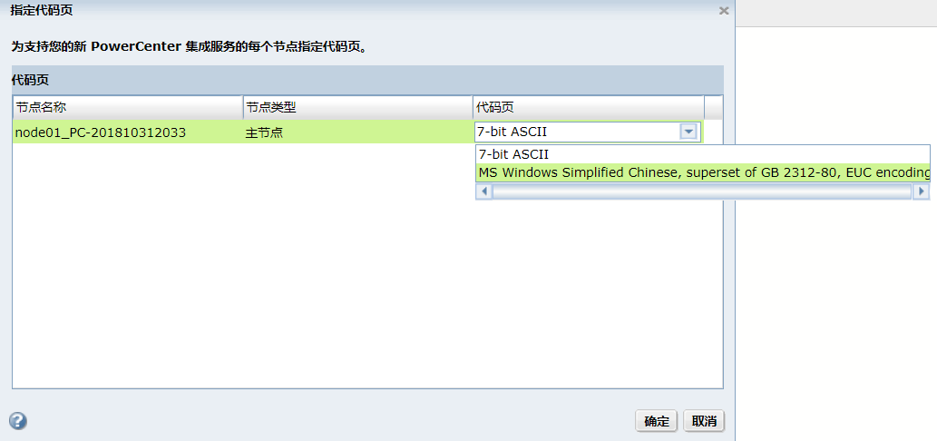

10.可用即代表成功

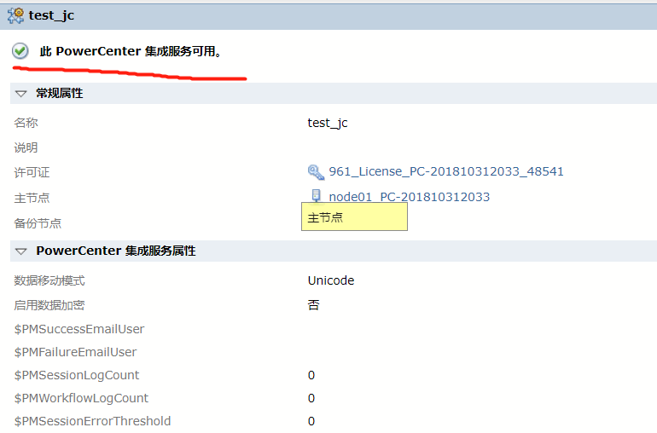

11.进入D，点击存储库中的配置域

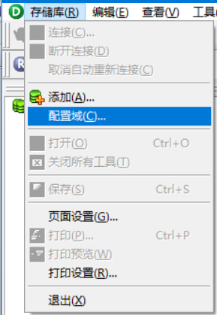

12.点击添加新域

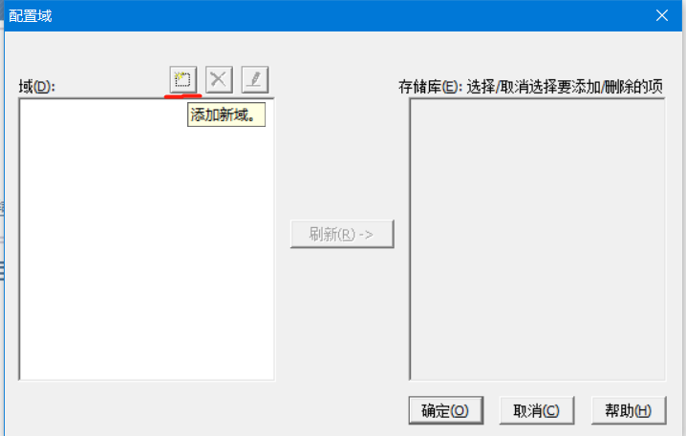

13.填入之前的信息

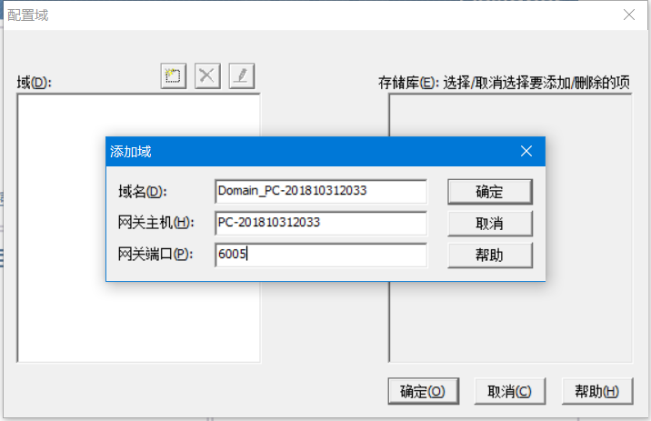

14.勾选存储库服务

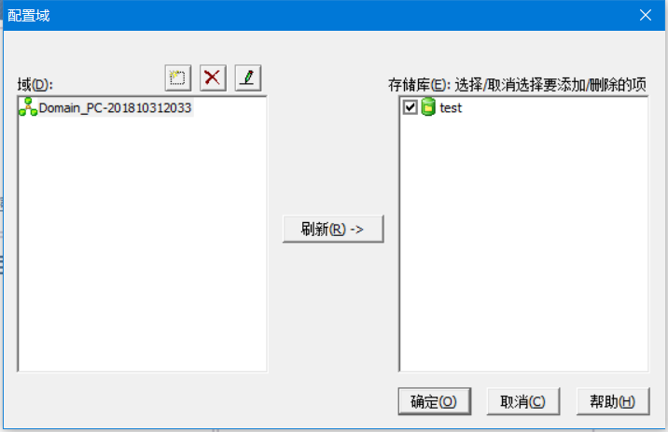

15.进入R，点击test,再点击文件夹-创建

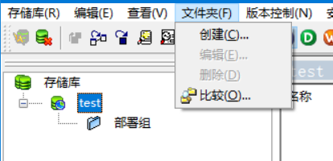

16.文件名自己写

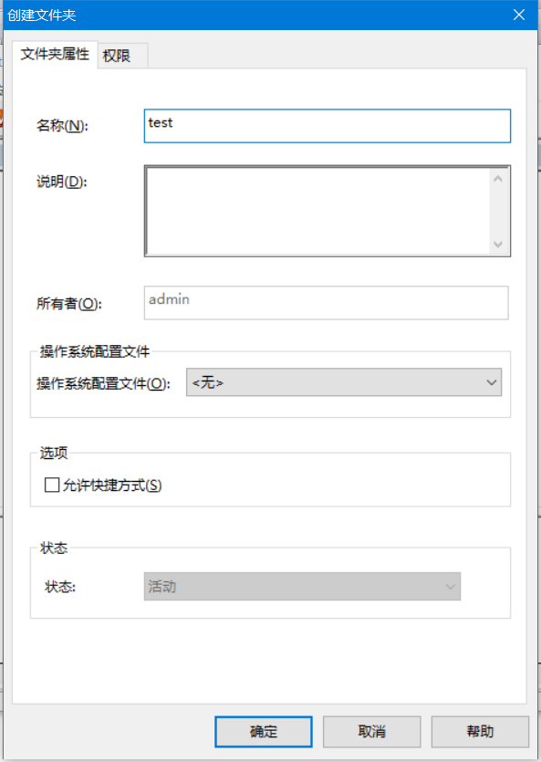

17.进入W中，点击创建/编辑关系连接,创建server的数据库连接，因为连接的是oracle和mysql，所以一个选oracle，一个选odbc

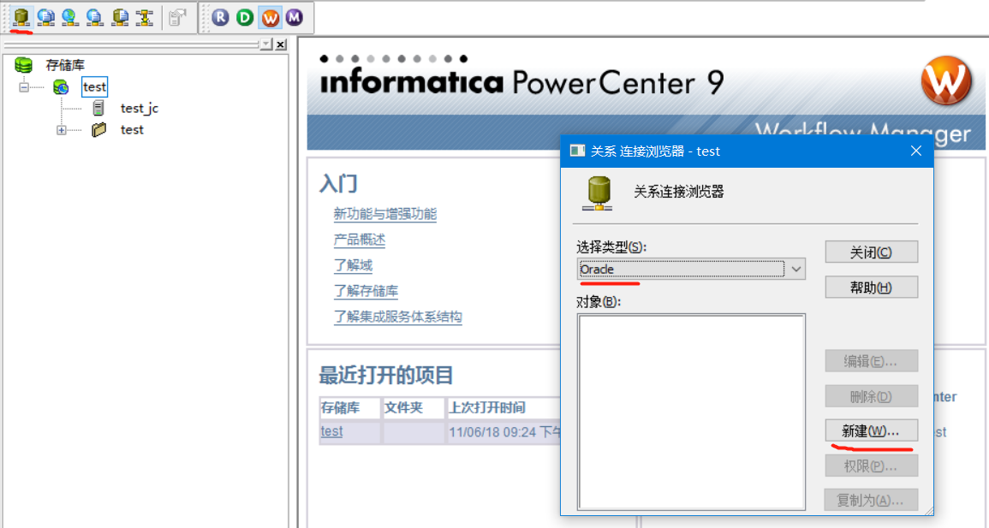

18.填入数据库相关信息，连接字符串看tnsnames.ora里面的名字是什么，一般为orcl

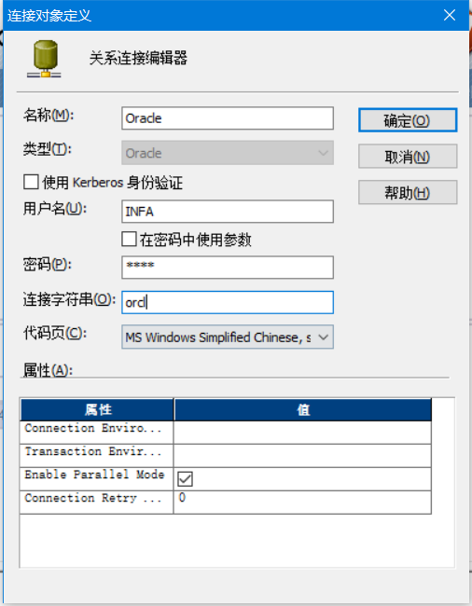

19.再创建server端对mysql的连接，选择odbc，在选择新建

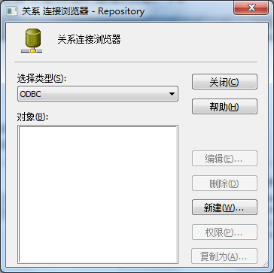

20.名称随便取，因为server端是64位的，所以连接字符串选择mysql的系统DSN中64位mysqlodbc的名称，这里是mysql64

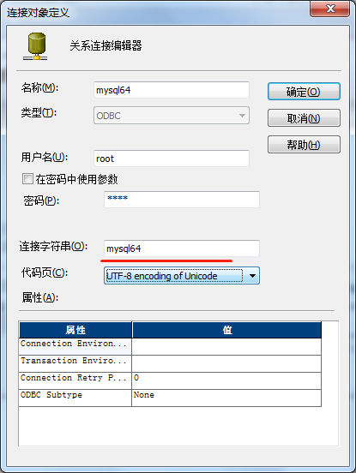

21.进入D中，点击test文件夹，在点击工具-source Analyzer,在点击 源-从数据库导入，获取源数据库信息，其中odbc数据源需要自己配置,然后选中需要操作的表

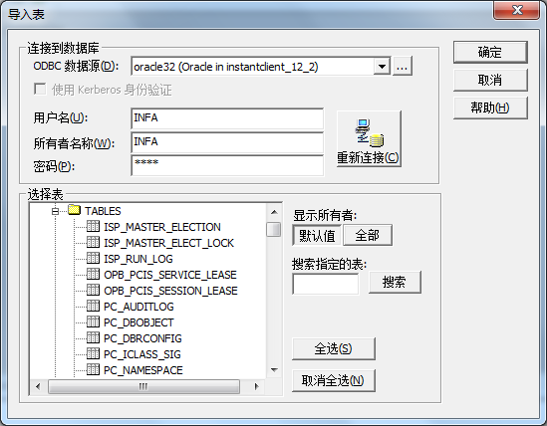

22.配置目标数据库，和源数据库同理，选择工具-Target Designer,再选择目标-从数据库导入，odbc源需要自己配置，选中操作的表

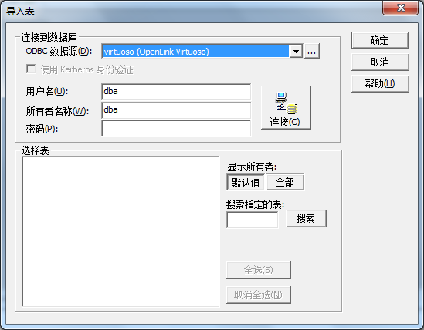

23.配置odbc数据源，首先下载下来安装，然后进入控制面板-系统和安全-管理工具-数据源(ODBC)，在系统DSN中点击添加，添加相应的数据源

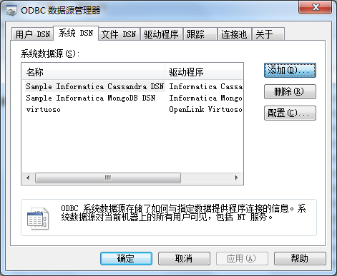

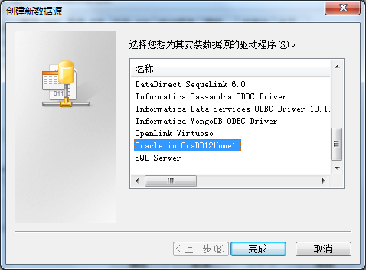

24.名称随便写，其他的按照相应的写，再test connection,显示成功便成功了

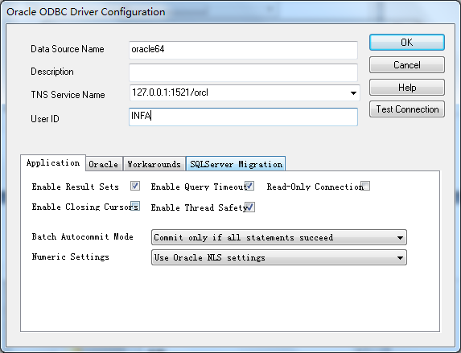

25.点击mapping designer,进入mapping界面，将源表拖曳至mapping区，将目标表拖曳至安全区，表字段的连接需要拖曳过去连接，连接完成就保存

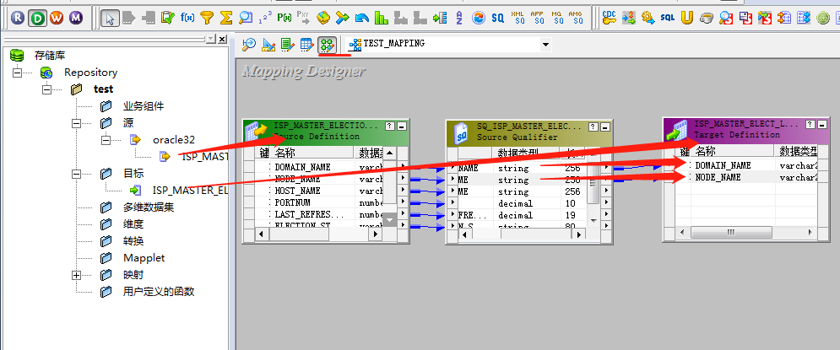

26.进入w中，点击workflow designer,再点击工作流-向导

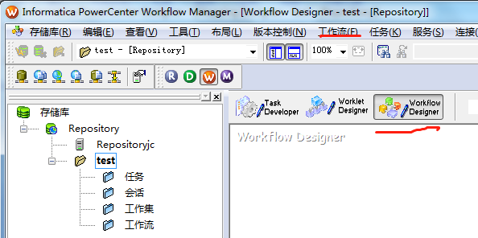

27.名称自己取



28.双击选择mapping到右边应用，再一直下一步到完成

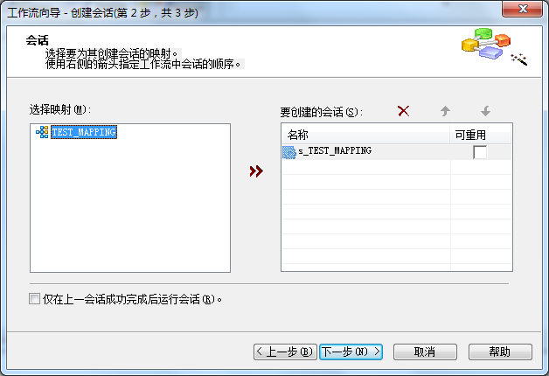

29.双击s_test_mapping



30.点击映射，再点击源表，因为源表是oracle数据库的，所以选择oracle，同理在选择目标表，然后应用，保存

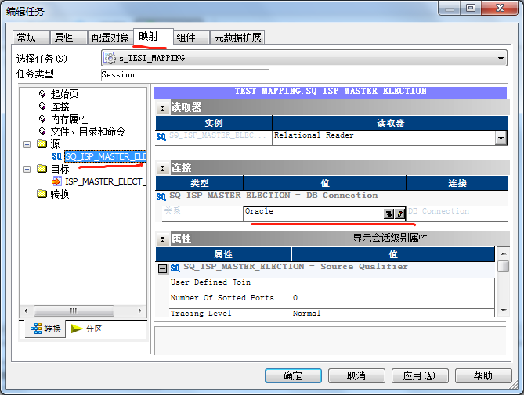

31.点击工作流-启动工作流

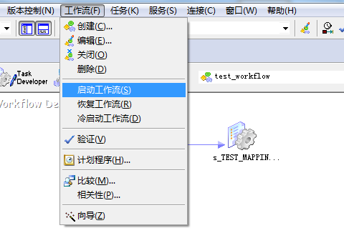

1. **developer的使用**

注意developer和powercenterclient不能同时使用否则会报错，即创建了模型存储库服务就不能创建存储库服务

1. 创建jdbc连接，将jar包放入E:\Informatica\10.2.0\externaljdbcjars下和E:\InformaticaClient\10.2.0\clients\externaljdbcjars，若是informatica自带了此数据库的jdbc（如oracle）则不需要再放入jar（放了也没用），则需要使用informatica的驱动和连接地址
2. 在服务端创建jdbc连接

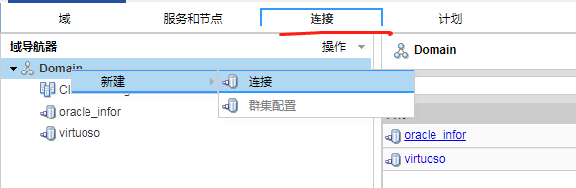

1. 选择 数据库-jdbc（如果需要其他的连接也可以选择其他的）

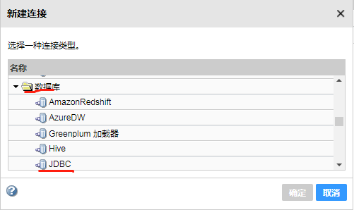

1. 名称随便填写，用户名填写想连接的用户其他的写入驱动名和连接地址(因为informatica存在oracle的jdbc驱动所以只能用informatica自带的)

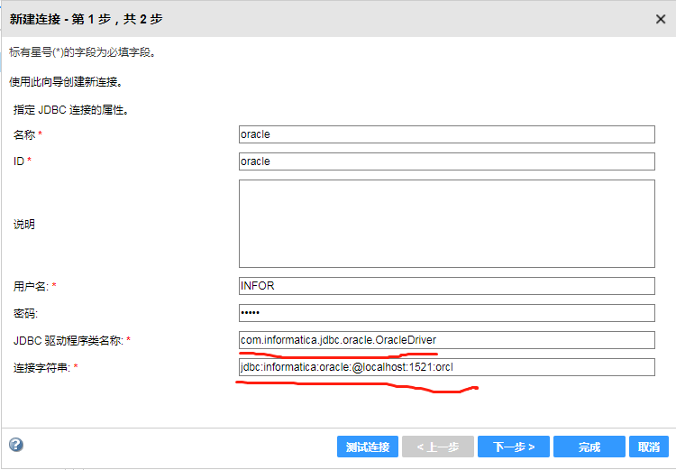

若是连接不是informatica自带jdbc的数据库

1. 将jar包放入E:\Informatica\10.2.0\externaljdbcjars和E:\InformaticaClient\10.2.0\clients\externaljdbcjars
2. 其他的和上面一样，下面的信息就填入一般的信息

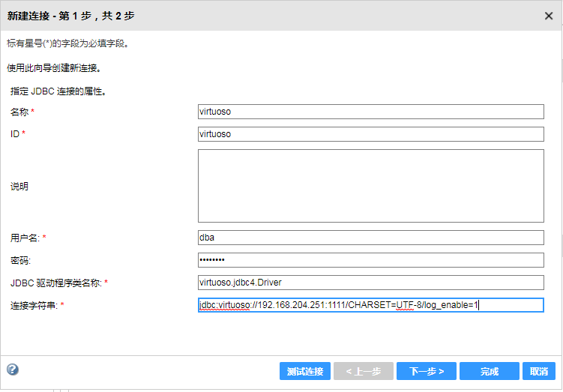

1. 创建模型存储库服务

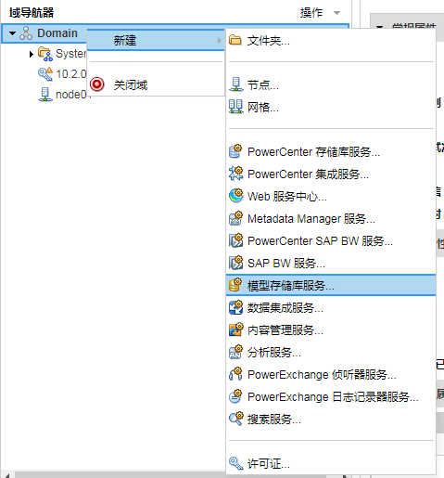

1. 名称随便填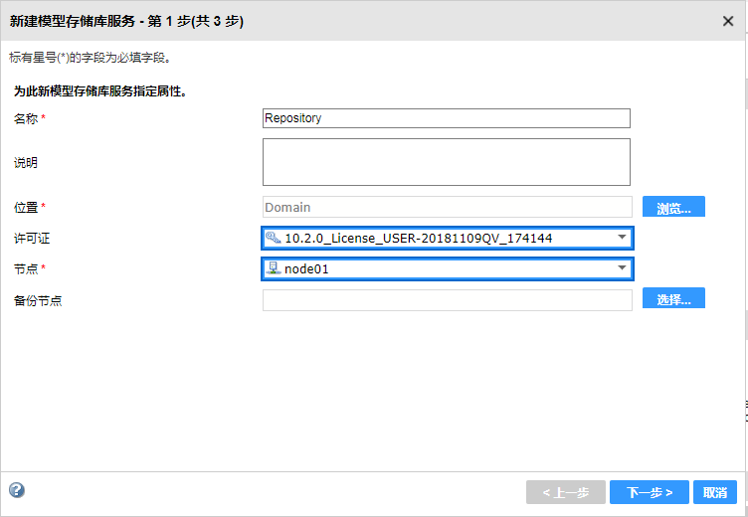
2. 用户和密码填自己创建的连接字符串改掉一些字母，填入相关信息

jdbc:informatica:oracle://192.168.204.233:1521;ServiceName=orcl;MaxPooledStatements=20;CatalogOptions=0;BatchPerformanceWorkaround=true

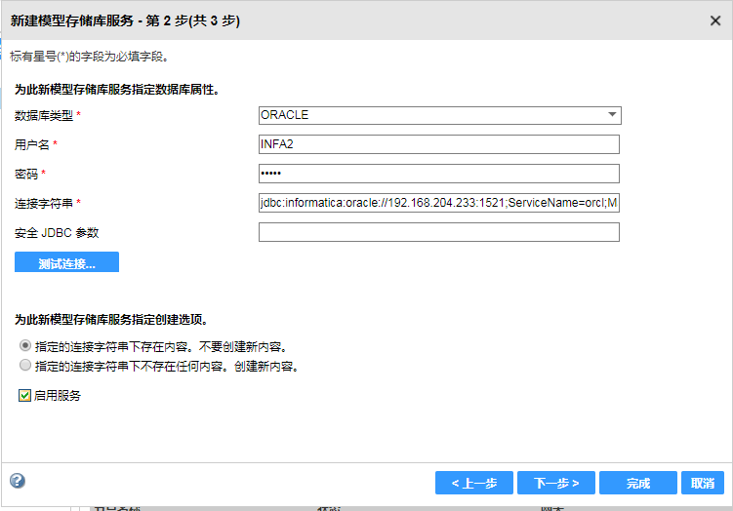

8.服务可用就代表成功了

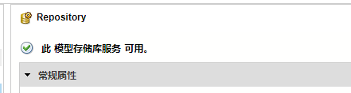

1. 创建数据集成服务，没写出来的页面默认就行了

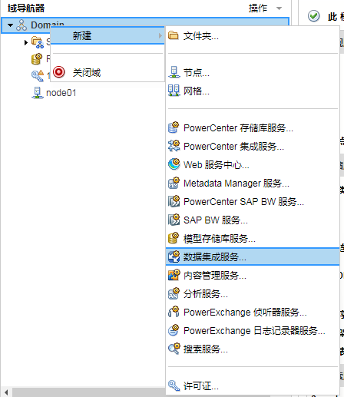

1. 名字随便填，用户名和密码就填服务端的账号密码

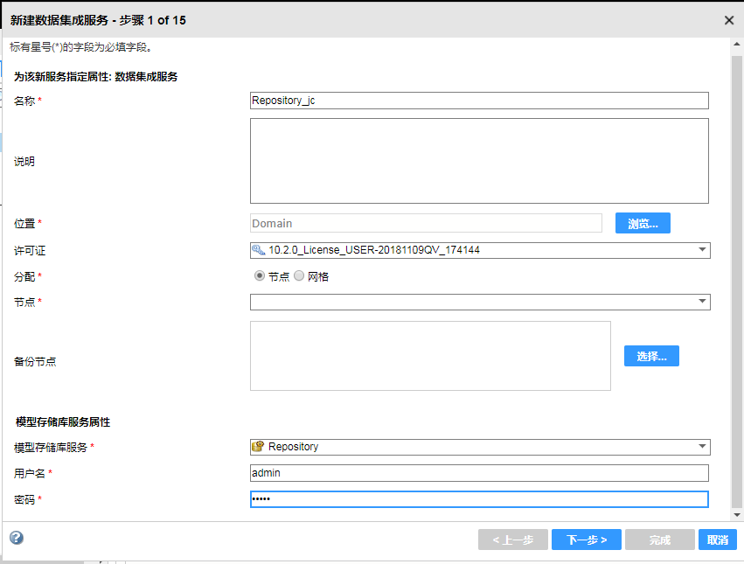

1. 将相应的服务勾上

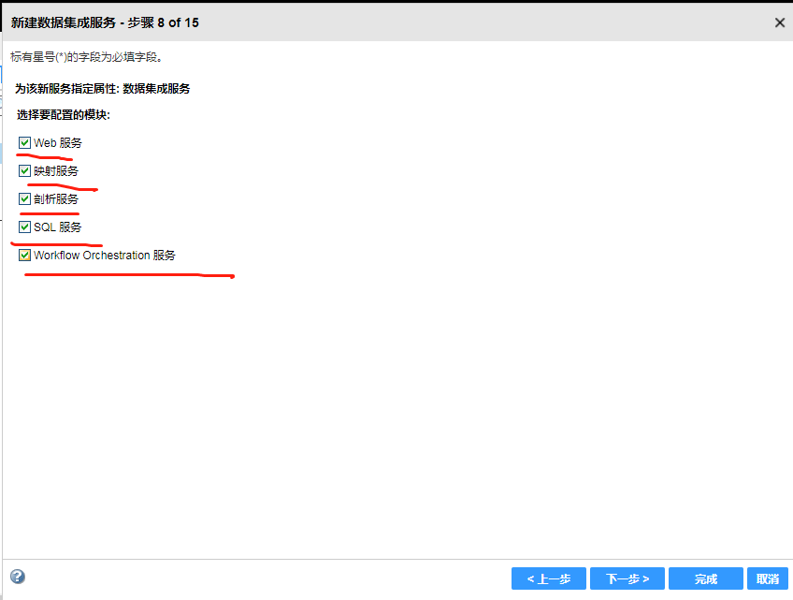

11.在红线处填入相关数据库用户(创建jdbc时创建的)

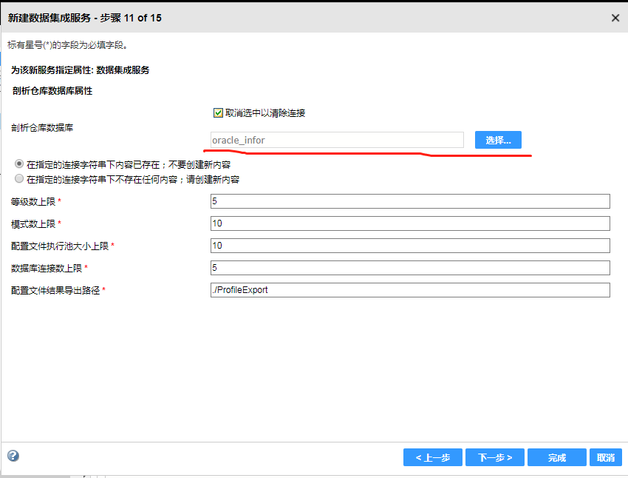

1. 集成服务可用即配置完成

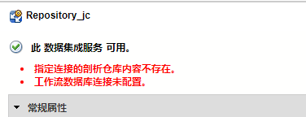

1. 打开developer,连接到存储库

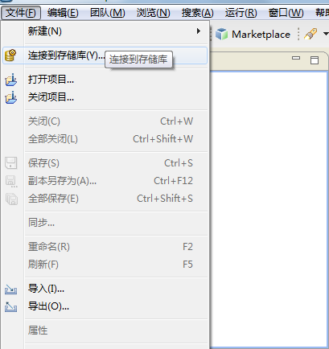

点击 配置域-添加，填入相关信息

